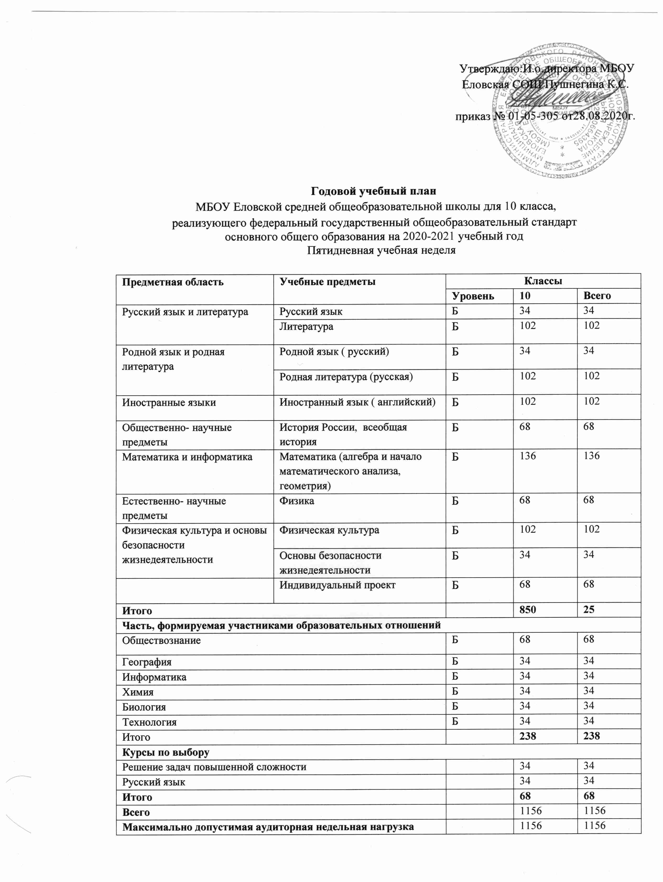

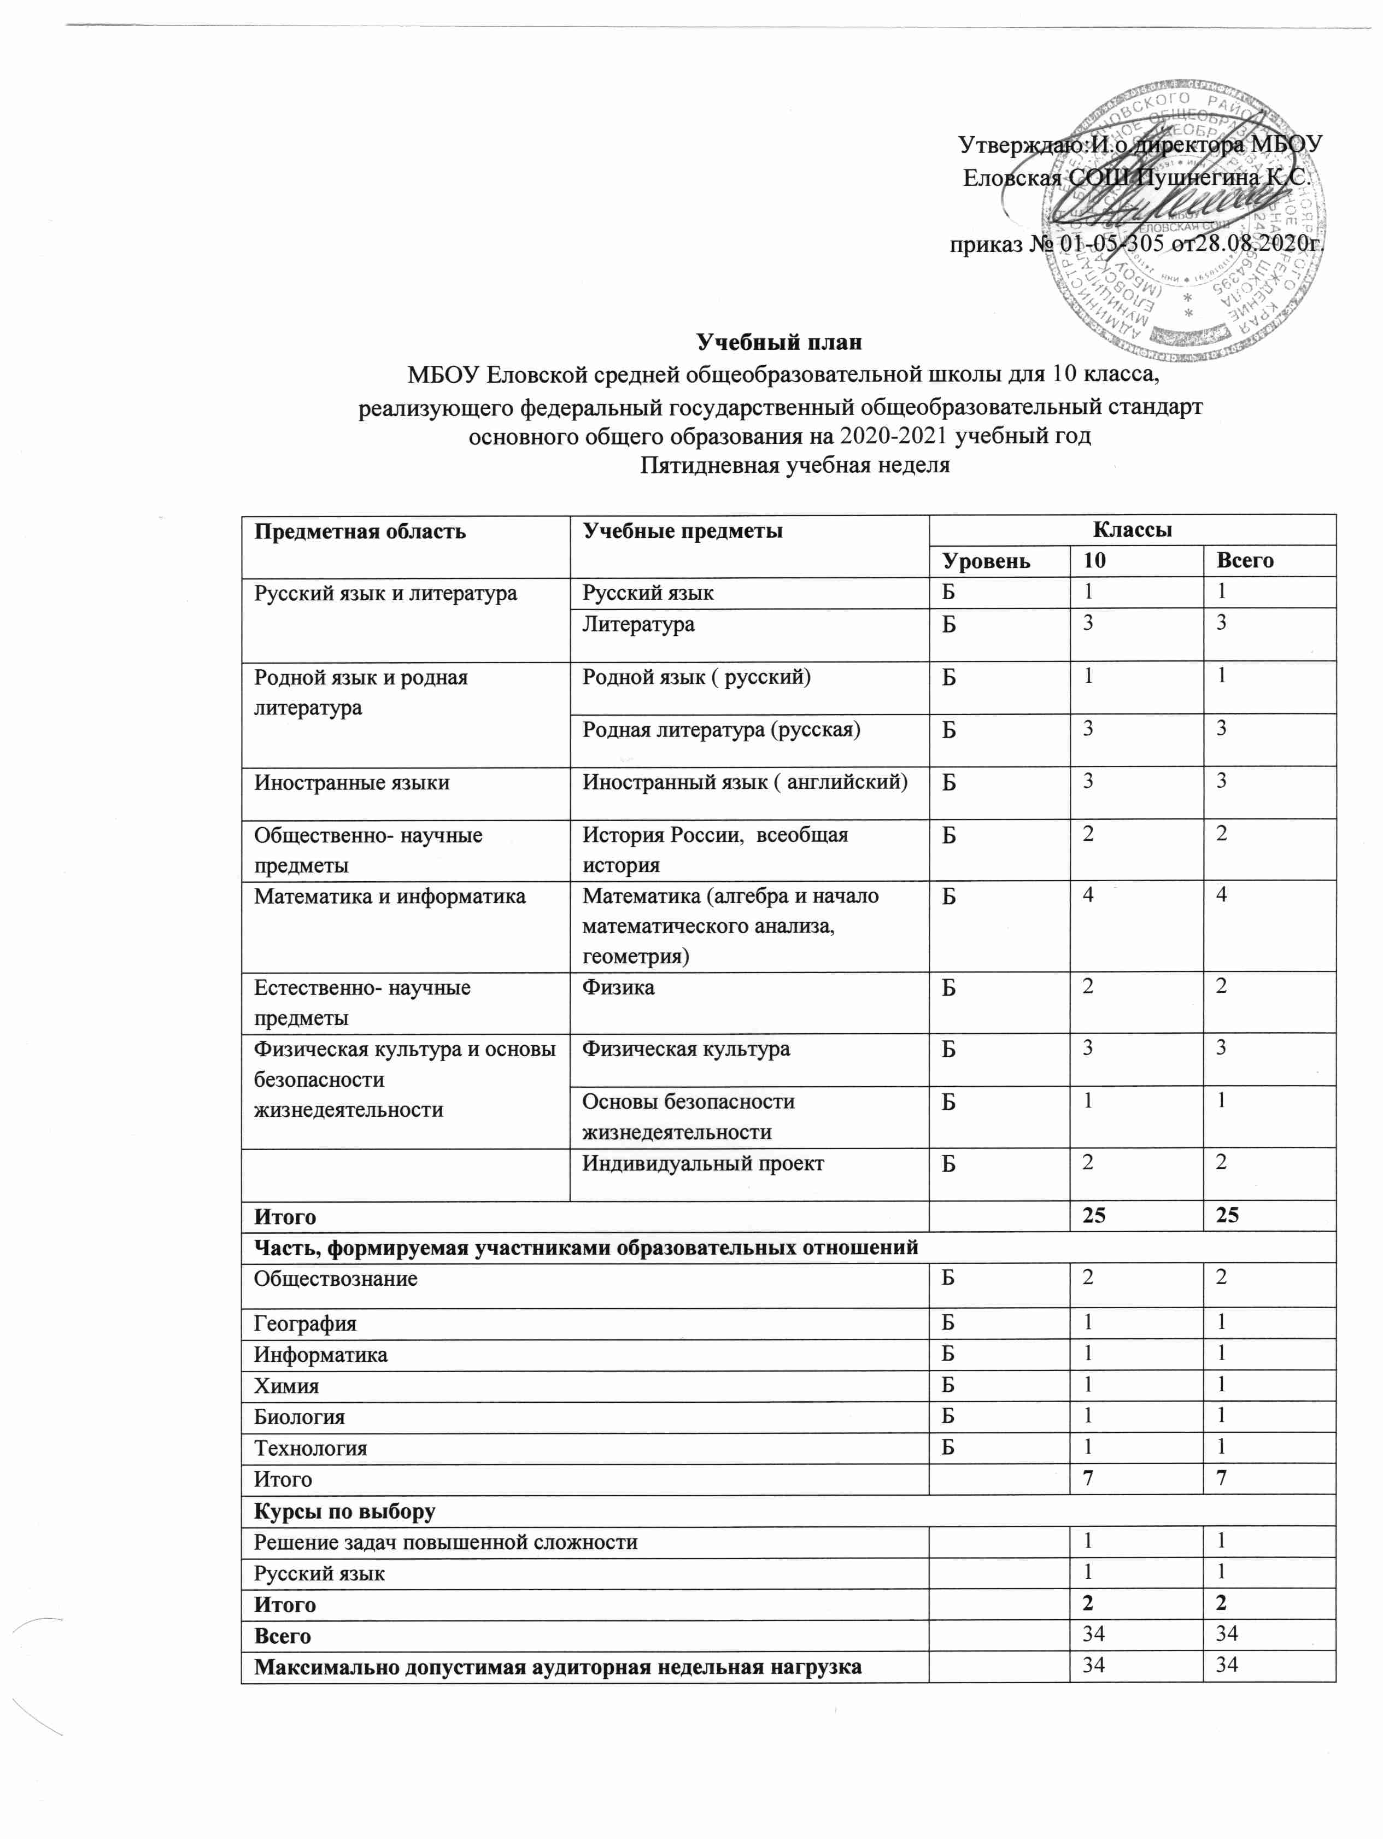

Пояснительная записка к учебному плану
МБОУ Еловской СОШ на 2019-2020 учебный год
Уровень среднего общего образования

Учебный план МБОУ Еловской СОШ – это нормативно-правовой акт, устанавливающий перечень учебных предметов и объем учебного времени, отводимого на их изучение в 10 классах с недельным распределением учебных часов.
Учебный план 10 классов школы составлен с соблюдением нормативов Федерального базисного учебного плана для образовательных учреждений РФ (приказ МО РФ от 9.03.2004 № 1312), в соответствии с требованиями СанПиНа (СанПиН 2.4.2.2821-10 от 29.12.2010 N 189), Постановление Главного государственного санитарного врача РФ от 24 ноября 2015г №81»О внесении изменений №3 в СанПиН 2.4.2.2821-10 «Санитарно- эпидемиологические требования к условиям и организации обучения, содержания в общеобразовательных организациях», Базисного учебного плана общеобразовательных учреждений Красноярского края, на основе государственных образовательных стандартов и примерных образовательных учебных программ, курсов, дисциплин.

Нормативно-правовой базой федерального уровня для формирования учебного плана являются:

1. Конституция Российской Федерации (ст. 43, 44).
2. Закон «Об образовании в РФ» от 29. 12. 2012 г №273-ФЗ
3. Приказ Министерства образования Российской Федерации от 30.08.2013г. №1015 "Об
утверждении Порядка организации и осуществления образовательной деятельности по основным общеобразовательным программам - образовательным программам начального общего, основного общего и среднего общего образования";
4. Приказ МО РФ от 05 .03.04. года № 1089 «Об утверждении федерального компонента государственных стандартов начального общего, основного общего и среднего (полного) общего образования».
5. Федеральный базисный учебный план (утвержден приказом Минобразования России от 9.03.2004 г. № 1312 «Об утверждении федерального базисного учебного плана и примерных учебных планов для образовательных учреждений Российской Федерации, реализующих программы общего образования»)
6. Приказ МО и Н РФ от 20.08.08. года № 241 «О внесении изменений в федеральный базисный учебный план и примерные учебные планы для образовательных учреждений РФ, реализующих программы общего образования, утверждённые приказом Министерства образования РФ от 9.03.04 года № 1312».
7. Приказ Министерства образования и науки Российской Федерации от 30 августа 2010 г. № 889 «О внесении изменений в Федеральный базисный учебный план и примерные учебные планы для образовательных учреждений Российской Федерации, реализующих программы общего образования, утвержденные приказом Министерства образования Российской Федерации от 9 марта 2004 г. № 1312 «Об утверждении Базисного учебного плана и примерных учебных планов для образовательных учреждений Российской Федерации, реализующих программы общего образования».
8 .Приказ от 3 июня 2011г №1994. «О внесении изменений в федеральный БУП и примерные учебные планы для образовательных учреждений РФ, реализующих программы общего образования, утверждённые приказом Министерства образования РФ от 9.03.2004г. №1312.»
9. Санитарно-эпидемиологические правила и нормативы СанПиН 2.4.2.2821-10 «Санитарно-эпидемиологические требования к условиям и организации обучения в общеобразовательных учреждениях», утвержденными постановлением Главного государственного санитарного врача Российской Федерации от 29.12.2010 г. № 189, зарегистрированным в Минюсте России 03.03.2011, регистрационный номер 19993.
10. Концепция профильного обучения на старшей ступени общего образования, утвержденные приказом Министерства образования РФ от 18.07.2002 г. № 2783.
11. Закон Красноярского края от 03.12.04. № 12 – 2674 «Об образовании».
12. Закон Красноярского края от 25.06.04. № 11 – 2071 «О краевом (национально- региональном) компоненте государственных образовательных стандартов общего образования в Красноярском крае».
13. Закон Красноярского края от 20.12.05 № 17 – 4256 «Об установлении краевого (национально - регионального) компонента государственных образовательных стандартов общего образования в Красноярском крае».
14. Постановления Правительства Красноярского края от 05.09.08 № 75-П «О внесении
изменений в постановление Совета администрации Красноярского края от 17.05.06 № 134-П
«Об утверждении Регионального базисного учебного плана для образовательных учреждений
Красноярского края, реализующих программы общего образования»;
15. Постановление Законодательного собрания Красноярского края «О внесении изменений в законы края, регулирующие вопросы в области краевого (национального - регионального) компонента государственных образовательных стандартов общего образования в Красноярском крае. От 30.06.2011г. № 12 – 6054.
16. Письмо Министерства образования и науки Красноярского края «Об изменениях в базисном учебном плане» от 15.07.2011 г. № 5043/и.
17. Письма Министерства образования и науки Красноярского края от 18.10.2010 г. № 7918/и
«Об изменении базисного учебного плана».
18. Письмо МОН Красноярского края №11138 от 13.11.2009г «О ведении третьего часа физкультуры»
19. Устав МБОУ Еловской средней общеобразовательной школы. № 239 от 14.07.2011 г., приказ № 198 от 09.06.2009 г.
20.Образовательная программа Емельяновской средней общеобразовательной школы.

Среднее общее образование

Среднее общее образование является завершающим этапом общеобразовательной подготовки, обеспечивающим освоение обучающимися общеобразовательных программ среднего общего образования, развитие устойчивых познавательных интересов и творческих способностей обучающегося, формирование навыков самостоятельной учебной деятельности на основе дифференциации обучения. В дополнение к обязательным предметам вводятся предметы по выбору самих обучающихся. Направленные на реализацию интересов, способностей и возможностей личности.
На уровне среднего общего образования идет отработка приобретенных умений и навыков, формирование активной жизненной позиции.
Продолжительность обучения для учащихся 10 классе – 34 недели (без учета государственной (итоговой) аттестации). Продолжительность уроков 40 минут. Продолжительность учебной недели– 5 дней. Начало занятий в 8 часов 30 минут. Перерыв между обязательными и факультативными занятиями не менее 45 минут;
Занятия в школе проходят в две смены. Режим работы – пятидневная рабочая неделя. Обучающиеся обучаются в первую смену. Режим работы обеспечивает занятость основной массы учащихся во второй половине дня. Школа обеспечивает три уровня образования: 10-11 классы – среднее общее образование.

В 10 классе школьники обучаются по общеобразовательным программам. Школьный курс расширяется элективными курсами, через которые обучающиеся могут реализовать свои учебные потребности. В старшем звене введен универсальный профиль. Базовая часть учебного плана включает набор предметов, соответствующих стандартам и обеспечивается типовыми программами для полной средней школы. Реализация программ обеспечена УМК. Классы обучаются по ФГОС СОО.
Учебная нагрузка каждого ученика состоит из часов, отведенных федеральным, региональным и компонентом образовательного учреждения. Продолжительность обучения для учащихся 10 и 11класса не менее 34 недель, (без учета государственной (итоговой) аттестации). Недельная нагрузка 34 часа. Продолжительность уроков 45 минут. Уровень учебной нагрузки не превышает предельно допустимых норм (СанПиН 2.4.2.2821-10 от 24 ноября 2015г).
При составлении учебного плана соблюдалась преемственность между уровнями обучения и классами. Школьный компонент учебного плана сформирован в соответствии с запросами обучающихся и их родителей, возможностями образовательного учреждения. Он ориентирован на сбалансированность социальных интересов. На основании закона законодательного собрания от 30.06.2011 г. «О внесении изменений в законы края, регулирующие вопросы в области краевого (национально-регионального) компонента государственных образовательных стандартов общего образования в Красноярском крае» максимальная учебная нагрузка на ученика остается согласно требованиям Санпин.
Структура учебного плана школы состоит из пояснительной записки, учебного плана. УМК, который включает в себя инвариантную и вариантную части, учебные предметы и сетку количества часов в неделю по классам по которому работает школа.
Учебный МБОУ Еловская СОШ построен на основе следующих дидактических принципов: преемственности и перспективности, интеграции теоретических сведений с деятельностью по их практическому применению, коммуникативности, интеграции обучения, развития и воспитания.
Целевая направленность учебного плана состоит:
- В обеспечении усвоения учащимися обязательного образовательного стандарта;
- В создании основ для адаптации учащихся к жизни в обществе, для осознанного выбора и последующего освоения профессиональных образовательных программ;
- В обеспечении социально-педагогических условий, сохраняющих физическое, психическое и социальное здоровье учащихся.
В учебном плане сохраняется в необходимом объеме содержание, являющееся обязательным на всех уровнях обучения. Учебные планы соответствуют основным целям образовательного учреждения, структура и содержание плана ориентированы на развитие целостного мировоззрения и подготовку обучающихся к восприятию и освоению современных реальностей жизни. Учебные планы имеют необходимое кадровое и учебно-методическое обеспечение.
Инвариантная часть учебного плана включает в себя учебные предметы: Русский язык, Литература, Иностранный язык, Математика, Астрономия, История, Обществознание (включая экономику и право), Основы безопасности жизнедеятельности, Физическая культура.
Вариативная часть учебного плана отражает специфику краевого (национально-регионального) компонента государственных образовательных стандартов общего образования и направленность развития в нашей школе. Она служит расширением и дополнением инвариантной части.

Вариативная часть.
Учебный предмет «Химия»(1ч.)
Реализуется в соответствии с программой по химии под редакцией О.С. Габриеляна 8-11 классы, Дрофа, 2014 г.

Цель: формирование основ химического знания – важнейших факторов, химических законов и теорий, формирование у учащихся отношения к химии как возможной области будущей практической деятельности.
Учебный предмет «Биология»(1ч.)
Реализуется в программе «Общая биология 10-11 классы» под редакцией Сивоглазова В.И., Дрофа 2014 г.
Цель: формирование научной картины мира как компонента общечеловеческой культуры, здорового образа жизни. Изучение общих биологических закономерностей, свойственных живой природе. Овладение системой биологических знаний о многообразии живых организмов, их строении и жизнедеятельности, роли в биосфере, усложнении в процессе эволюции.
Учебный предмет «География»(1ч.)
Реализует в соответствии с программой «Экономическая и социальная география мира» под редакцией Домогатских Е.М., Русское слово, 2014 г.
Цель: формирование у учащихся представлений о географической картине мира, сформировать у учащихся целостное представление о современном мире, о месте России в этом мире, развить у школьников интерес к другим народам и странам.
Учебный предмет «Информатика и ИКТ»(1ч.)
Реализуется в 10-11 классах через программу «Информатика и ИКТ» Семакина И.Г., Бином, 2015 г.
Цель: развитие интеллектуальных и творческих способностей ученика, а также обеспечение его необходимыми знаниями и умениями использования современного компьютерного инструментария обработки информации.
Учебный предмет «Технология»(1ч.)
Реализуется в соответствии с программой «Технология. Трудовое обучение» под редакцией Симоненко В.Д., Вентана-Граф, 2014 г.
Цель: освоение технологических знаний культуры на основе включения учащихся в разнообразные виды технологической деятельности при создании личностно- или общественно значимых продуктов труда.
Программа реализуется для мальчиков и девочек по 1 часу в неделю путем объединения учащихся 10 классов.

Компонент образовательного учреждения
Компонент образовательного учреждения учитывает образовательную программу и программу развития школы, реализует запросы учащихся, родителей, социума.
Имеет целью, подготовить молодых людей, окончивших школу, нести ответственность за результат своей работы, отстаивать свои права, вести диалог друг с другом, быть способным к созидательной деятельности, вести здоровый образ жизни.
Компонент образовательного учреждения направлен на:

Формирование таких ключевых компетентностей учащихся, как развитие навыков работы с ПК, навыка работы с информацией, коммуникативных навыков;
Формирование ценностного отношения к здоровому образу жизни;
Формирование проектной компетентности учащихся;
Развитие творческих способностей учащихся.
Для качественной подготовки учащихся среднего (полного) общего образования к выпускным экзаменам согласно выбору учащихся из компонента образовательного учреждения выделено в 10 классе по 1 часу.

Название курса | Класс | Кол-во часов | Цель | Автор курса
«Решение задач повышенной сложности» | 10 | 34 | Подготовка к ЕГЭ по математике | Программа Д.Ф. Айвазина  2011г.
"Русский язык " | 10 | 34 | Совершенствование навыков устной и письменной речи | Ладыженская Т. А. Зепалова Т. С., “Развивайте дар слова”, Факультативный курс. “Теория и практика сочинений разных жанров”, М., Просвещение, 1990

Приложение к учебному плану, определяющее формы промежуточной аттестации учащихся на 2020-2021 учебный год МБОУ Еловской средней общеобразовательной школы. Среднее общее образование.

Пятидневная рабочая неделя.
Класс  Учебные предметы | 10 класс
 | Форма промежуточной аттестации
Русский язык | Комплексная работа
Математика | Контрольная работа
Обществознание | Итоговый тест
Физика | Контрольная работа
История | Годовая отметка
Литература | Годовая отметка
Иностранный язык | Годовая отметка
Астрономия | Годовая отметка
Физическая культура | Сдача нормативов
География | Контрольная работа
Химия | Контрольная работа
Биология | Итоговый тест
Информатика и ИКТ | Годовая отметка
Искусство (МХК) | Годовая отметка
Психология | Годовая отметка

Федеральный компонент выполнен в полном объеме. Максимальная учебная нагрузка соответствует требованиям СанПиН.
Таким образом, данный учебный план школы соответствует требованиям, предъявляемым как к содержанию образования, так и к организации учебного процесса натретей ступени.
- Сохранение обязательного базисного компонента содержания образования;
- Целостность учебного плана;
- Рациональный баланс между федеральным, региональным и школьным компонентами;
- Преемственность между ступенями и классами обучения;
- Гибкость учебного плана. Отсутствие перегрузки учащихся

  - Учебный план рассмотрен на заседании Педагогического Совета
Протокол№ 1 от 26.08.2020 г.
  - Учебный план утверждён и.о. директора школы Пушнегиной К,С. .
Приказ №01-05-305 от 28.08.2020г.

